Решение Совета городского округа город Уфа Республики Башкортостан от 26 июня 2024 года № 40/17

Об общественных обсуждениях по схемам расположения земельных участков, на которых расположены многоквартирные дома и иные входящие в состав таких домов объекты недвижимого имущества

В соответствии со статьёй 11.10 Земельного кодекса Российской Федерации, статьёй 28 Федерального закона от 6 октября 2003 года № 131-ФЗ «Об общих принципах организации местного самоуправления в Российской Федерации», статьёй 13 Устава городского округа город Уфа Республики Башкортостан, решением Совета городского округа город Уфа Республики Башкортостан от 27 июня 2018 года № 28/5 «Об утверждении Положения об организации и проведении общественных обсуждений в сфере градостроительной деятельности на территории городского округа город Уфа Республики Башкортостан», в целях соблюдения прав человека на благоприятные условия жизнедеятельности, прав и законных интересов правообладателей земельных участков и объектов капитального строительства Совет городского округа город Уфа Республики Башкортостан р е ш и л:

1. Назначить общественные обсуждения по схемам расположения земельных участков, на которых расположены многоквартирные дома и иные входящие в состав таких домов объекты недвижимого имущества, на территории городского округа город Уфа Республики Башкортостан, по адресам:
- улица Менделеева, дом 150;
- улица Софьи Перовской, дом 36;
- улица Современников, дом 4;
- улица Ахметова, дом 304/2;
- улица Достоевского, дом 29;
- улица Краснодонская, дом 3;
- улица Генерала Кусимова, дом 15;
- улица Генерала Кусимова, дом 17;
- улица Генерала Кусимова, дом 19;
- улица Магистральная, дом 27/2.

2. Провести общественные обсуждения по схемам расположения земельных участков, на которых расположены многоквартирные дома и иные входящие в состав таких домов объекты недвижимого имущества, указанным в пункте 1 настоящего решения, с 28 июня 2024 года по 28 июля 2024 года.

3. Установить, что органом, уполномоченным на проведение общественных обсуждений по схемам расположения земельных участков, на которых расположены многоквартирные дома и иные входящие в состав таких домов объекты недвижимого имущества, является межведомственная комиссия по проведению общественных обсуждений в сфере градостроительной деятельности городского округа город Уфа Республики Башкортостан.

4. Установить, что письменные предложения жителей городского округа город Уфа Республики Башкортостан по схемам расположения земельных участков, на которых расположены многоквартирные дома и иные входящие в состав таких домов объекты недвижимого имущества, указанным в пункте 1 настоящего решения, направляются в межведомственную комиссию по проведению общественных обсуждений в сфере градостроительной деятельности городского округа город Уфа Республики Башкортостан (адрес: город Уфа, проспект Октября, 56/3) с 5 июля 2024 года по 19 июля 2024 года.

5. Опубликовать оповещение о начале общественных обсуждений в газете «Вечерняя Уфа» не позднее 28 июня 2024 года согласно приложению 1 к настоящему решению.

6. Управлению земельных и имущественных отношений Администрации городского округа город Уфа Республики Башкортостан:
1) с 28 июня 2024 года разместить настоящее решение, оповещение о начале общественных обсуждений, согласно приложению 1 к настоящему решению, на официальном сайте Администрации городского округа город Уфа Республики Башкортостан в информационно-телекоммуникационной сети «Интернет» и на информационных стендах в местах, установленных приложением 2 к настоящему решению;
2) с 5 июля 2024 года разместить информационные материалы по схемам расположения земельного участка, на котором расположены многоквартирные дома и иные входящие в состав таких домов объекты недвижимого имущества, указанным в пункте 1 настоящего решения, на официальном сайте Администрации городского округа город Уфа Республики Башкортостан в информационно-телекоммуникационной сети «Интернет» и на информационных стендах в местах, установленных приложением 2 к настоящему решению;
3) обеспечить надлежащее размещение материалов на информационных стендах в местах, установленных приложением 2 к настоящему решению, и посредством официального сайта Администрации городского округа город Уфа Республики Башкортостан https://discuss.ufacity.info;
4) с 5 июля 2024 года открыть и провести экспозицию по схемам расположения земельных участков по адресам: улица Менделеева, дом 150; улица Софьи Перовской, дом 36; улица Современников, дом 4; улица Ахметова, дом 304/2; улица Достоевского, дом 29; улица Краснодонская, дом 3; улица Генерала Кусимова, дом 15; улица Генерала Кусимова, дом 17; улица Генерала Кусимова, дом 19; улица Магистральная, дом 27/2, на которых расположены многоквартирные дома и иные входящие в состав таких домов объекты недвижимого имущества, указанным в пункте 1 настоящего решения, в месте и по графику, установленным приложением 2 к настоящему решению.

7. Опубликовать заключение о результатах общественных обсуждений по схемам расположения земельных участков, на которых расположены многоквартирные дома и иные входящие в состав таких домов объекты недвижимого имущества, указанным в пункте 1 настоящего решения, в установленном законом порядке.

8. Контроль за исполнением настоящего решения возложить на постоянную комиссию Совета городского округа город Уфа Республики Башкортостан по архитектуре, строительству, земельным и имущественным отношениям.

Председатель Совета
городского округа город Уфа
Республики Башкортостан М. Васимов
Приложение 1
к решению Совета городского округа город Уфа Республики Башкортостан
от 26 июня 2024 года № 40/17

Оповещение о начале общественных обсуждений

На общественные обсуждения представляются схемы расположения земельных участков, на которых расположены многоквартирные дома и иные входящие в состав таких домов объекты недвижимого имущества.
Общественные обсуждения проводятся в порядке, установленном статьёй 11.10 Земельного кодекса Российской Федерации, решением Совета городского округа город Уфа Республики Башкортостан от 27 июня 2018 года № 28/5 «Об утверждении Положения об организации и проведении общественных обсуждений в сфере градостроительной деятельности на территории городского округа город Уфа Республики Башкортостан».
Орган, уполномоченный на проведение общественных обсуждений – межведомственная комиссия по проведению общественных обсуждений в сфере градостроительной деятельности городского округа город Уфа Республики Башкортостан.
Срок проведения общественных обсуждений – с 28 июня 2024 года по 28 июля 2024 года.
Информационные материалы по теме общественных обсуждений и их перечень представлены на экспозиции:
- в Управлении земельных и имущественных отношений Администрации городского округа город Уфа Республики Башкортостан (город Уфа, проспект Октября, 56/3);
- в Администрации Советского района городского округа город Уфа Республики Башкортостан (город Уфа, улица Революционная, 111);
- в Администрации Кировского района городского округа город Уфа Республики Башкортостан (город Уфа, улица Пушкина, 85);
- в Администрации Октябрьского района городского округа город Уфа Республики Башкортостан (город Уфа, улица Комсомольская, 142/1);
- в Администрации Ленинского района городского округа город Уфа Республики Башкортостан (город Уфа, улица Мустая Карима, 19);
- в Администрации Дёмского района городского округа город Уфа Республики Башкортостан (город Уфа, улица Ухтомского, 3).
Экспозиция открыта с 5 июля 2024 года по 19 июля 2024 года. Часы работы: с 9.00 часов до 13.00 часов и с 14.00 часов до 18.00 часов (кроме выходных и праздничных дней). На экспозиции проводятся консультации по теме общественных обсуждений.
В период общественных обсуждений участники общественных обсуждений имеют право представить свои предложения и замечания в срок с 5 июля 2024 года по 19 июля 2024 года по обсуждаемой схеме расположения земельных участков, на которых расположены многоквартирные дома и иные входящие в состав таких домов объекты недвижимого имущества:
1) в письменной форме или в форме электронного документа в адрес Управления земельных и имущественных отношений Администрации городского округа город Уфа Республики Башкортостан (электронный адрес: mail@uzio-ufa.ru, uzio@ufacity.info);
2) посредством официального сайта Администрации городского округа город Уфа Республики Башкортостан https://discuss.ufacity.info или информационных систем;
3) посредством записи в книге (журнале) учёта посетителей экспозиции схем расположения земельных участков, на которых расположены многоквартирные дома и иные входящие в состав таких домов объекты недвижимого имущества.
Обращение должно содержать:
1) для физических лиц: фамилию, имя, отчество (при наличии), дату рождения, адрес места жительства (регистрации) – с приложением документов, подтверждающих такие сведения;
2) для юридических лиц: наименование, основной государственный регистрационный номер, место нахождения и адрес – с приложением документов, подтверждающих такие сведения.
Участники общественных обсуждений, являющиеся правообладателями соответствующих земельных участков и (или) расположенных на них объектов капитального строительства и (или) помещений, являющихся частью указанных объектов капитального строительства, также представляют сведения соответственно о таких земельных участках, объектах капитального строительства, помещениях, являющихся частью указанных объектов капитального строительства, из Единого государственного реестра недвижимости и иные документы, устанавливающие или удостоверяющие их права на такие земельные участки, объекты капитального строительства, помещения, являющиеся частью указанных объектов капитального строительства.
Примерная форма заявления о предложениях и замечаниях приведена в Приложении № 7 к Положению об организации и проведении общественных обсуждений в сфере градостроительной деятельности на территории городского округа город Уфа Республики Башкортостан.
Информационные материалы по схемам расположения земельных участков, на которых расположены многоквартирные дома и иные входящие в состав таких домов объекты недвижимого имущества, размещены на сайте https://discuss.ufacity.info и на сайте Управления земельных и имущественных отношений Администрации городского округа город Уфа Республики Башкортостан https://uzio-ufa.ru с 5 июля 2024 года.

Приложение 2
к решению Совета городского округа город Уфа Республики Башкортостан
от 26 июня 2024 года № 40/17

Место и время ознакомления с экспозицией по схемам расположения земельных участков, на которых расположены многоквартирные дома и иные входящие в состав таких домов объекты недвижимого имущества
В Управлении земельных и имущественных отношений Администрации городского округа город Уфа Республики Башкортостан (город Уфа, проспект Октября, 56/3) с 5 июля 2024 года по 19 июля 2024 года с 9.00 часов до 13.00 часов и с 14.00 часов до 18.00 часов (кроме выходных и праздничных дней)
В Администрации Советского района городского округа город Уфа Республики Башкортостан (город Уфа, улица Революционная, 111) с 5 июля 2024 года по 19 июля 2024 года с 9.00 часов до 13.00 часов и с 14.00 часов до 18.00 часов (кроме выходных и праздничных дней)
В Администрации Кировского района городского округа город Уфа Республики Башкортостан (город Уфа, улица Пушкина, 85) с 5 июля 2024 года по 19 июля 2024 года с 9.00 часов до 13.00 часов и с 14.00 часов до 18.00 часов (кроме выходных и праздничных дней)
В Администрации Октябрьского района городского округа город Уфа Республики Башкортостан (город Уфа, улица Комсомольская, 142/1) с 5 июля 2024 года по 19 июля 2024 года с 9.00 часов до 13.00 часов и с 14.00 часов до 18.00 часов (кроме выходных и праздничных дней)
В Администрации Ленинского района городского округа город Уфа Республики Башкортостан (город Уфа, улица Мустая Карима, 19) с 5 июля 2024 года по 19 июля 2024 года с 9.00 часов до 13.00 часов и с 14.00 часов до 18.00 часов (кроме выходных и праздничных дней)
В Администрации Дёмского района городского округа город Уфа Республики Башкортостан (город Уфа, улица Ухтомского, 3) с 5 июля 2024 года по 19 июля 2024 года с 9.00 часов до 13.00 часов и с 14.00 часов до 18.00 часов (кроме выходных и праздничных дней)

Места размещения информационных стендов
с 5 июля 2024 года по 19 июля 2024 года:
1) на входе в Управление земельных и имущественных отношений Администрации городского округа город Уфа Республики Башкортостан (город Уфа, проспект Октября, 56/3);
2) на входе в Администрацию Советского района городского округа город Уфа Республики Башкортостан (город Уфа, улица Революционная, 111);
3) на входе в Администрацию Кировского района городского округа город Уфа Республики Башкортостан (город Уфа, улица Пушкина, 85);
4) на входе в Администрацию Октябрьского района городского округа город Уфа Республики Башкортостан (город Уфа, улица Комсомольская, 142/1);
5) на входе в Администрацию Ленинского района городского округа город Уфа Республики Башкортостан (город Уфа, улица Мустая Карима, 19);
6) на входе в Администрацию Дёмского района городского округа город Уфа Республики Башкортостан (город Уфа, улица Ухтомского, 3);
7) информационный стенд дома 150 по улице Менделеева;
8) информационный стенд дома 36 по улице Софьи Перовской;
9) информационный стенд дома 4 по улице Современников;
10) информационный стенд дома 304/2 по улице Ахметова;
11) информационный стенд дома 29 по улице Достоевского;
12) информационный стенд дома 3 по улице Краснодонская;
13) информационный стенд дома 15 по улице Генерала Кусимова;
14) информационный стенд дома 17 по улице Генерала Кусимова;
15) информационный стенд дома 19 по улице Генерала Кусимова;
16) информационный стенд дома 27/2 по улице Магистральная.

Приложение 3
к решению Совета городского округа город Уфа Республики Башкортостан
от 26 июня 2024 года № 40/17

Схема размещения информационного стенда на входе в Управление земельных и имущественных отношений Администрации городского округа город Уфа Республики Башкортостан (город Уфа, проспект Октября, 56/3)
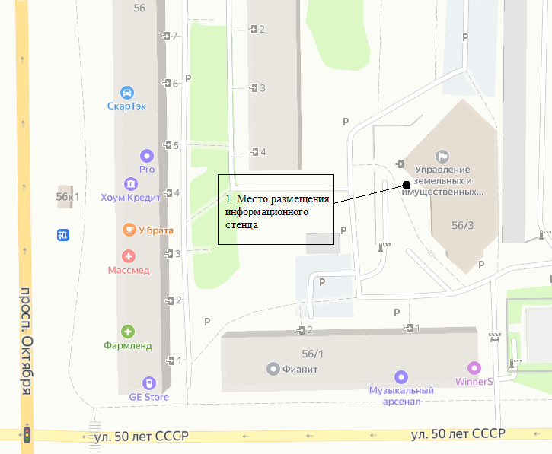

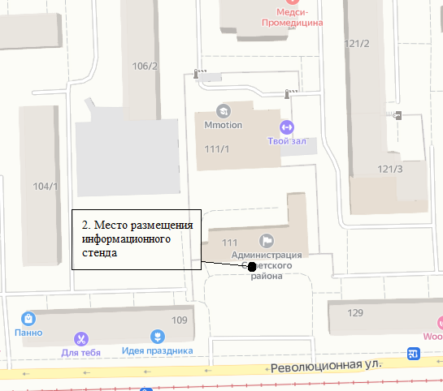
Схема размещения информационного стенда на входе в Администрацию Советского района городского округа город Уфа Республики Башкортостан (город Уфа, улица Революционная, 111)
Схема размещения информационного стенда на входе в Администрацию Кировского района городского округа город Уфа Республики Башкортостан (город Уфа, улица Пушкина, 85)
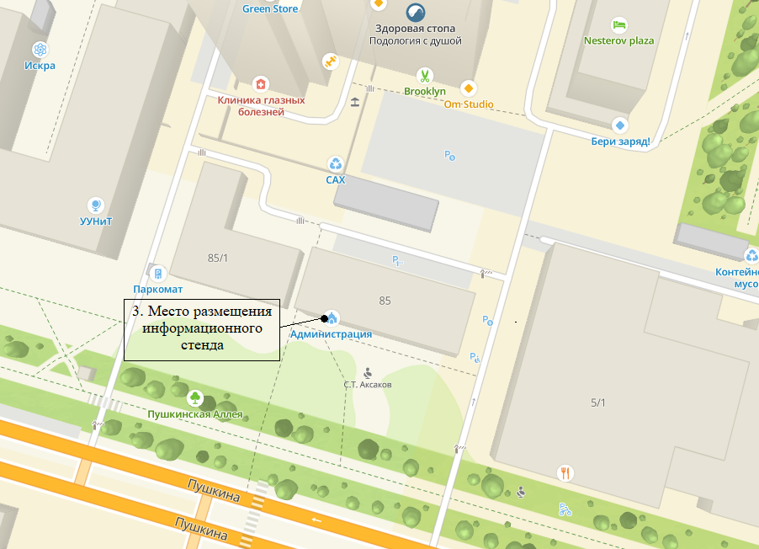
Схема размещения информационного стенда на входе в Администрацию Октябрьского района городского округа город Уфа Республики Башкортостан (город Уфа, улица Комсомольская, 142/1)
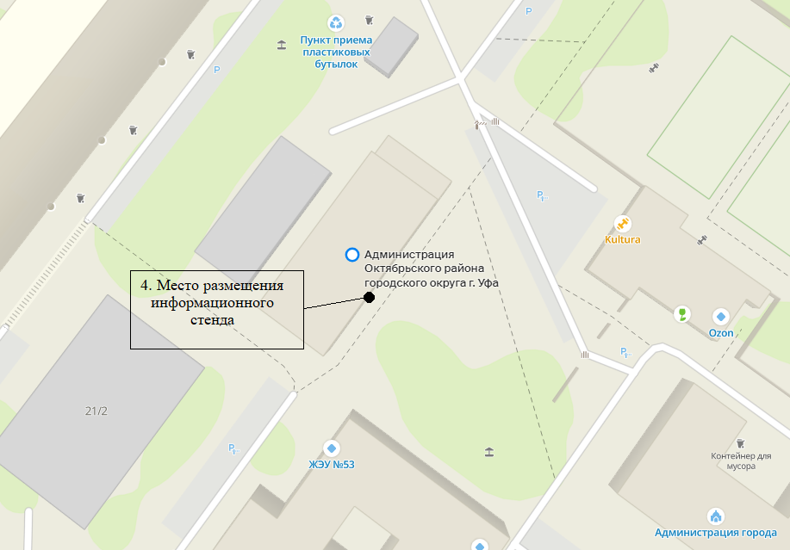
Схема размещения информационного стенда на входе в Администрацию Ленинского района городского округа город Уфа Республики Башкортостан (город Уфа, улица Мустая Карима, 19)
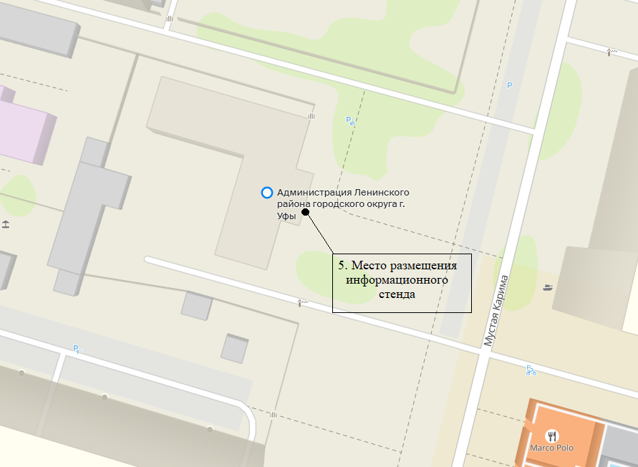

Схема размещения информационного стенда на входе в Администрацию Дёмского района городского округа город Уфа Республики Башкортостан (город Уфа, улица Ухтомского, 3)
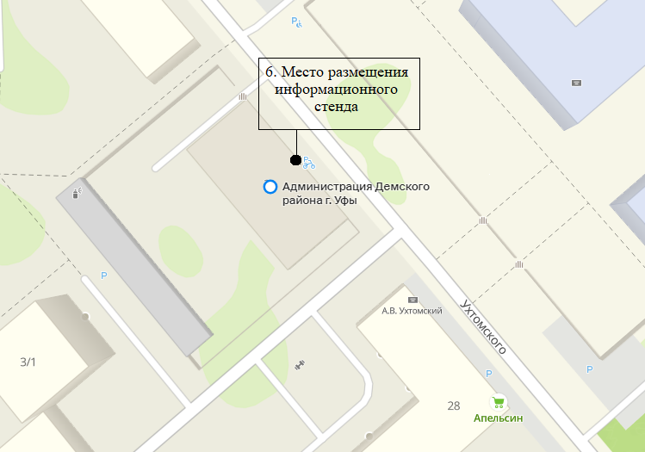
Схема размещения информационного стенда дома 150 по улице Менделеева
(город Уфа, улица Менделеева, д. 150)
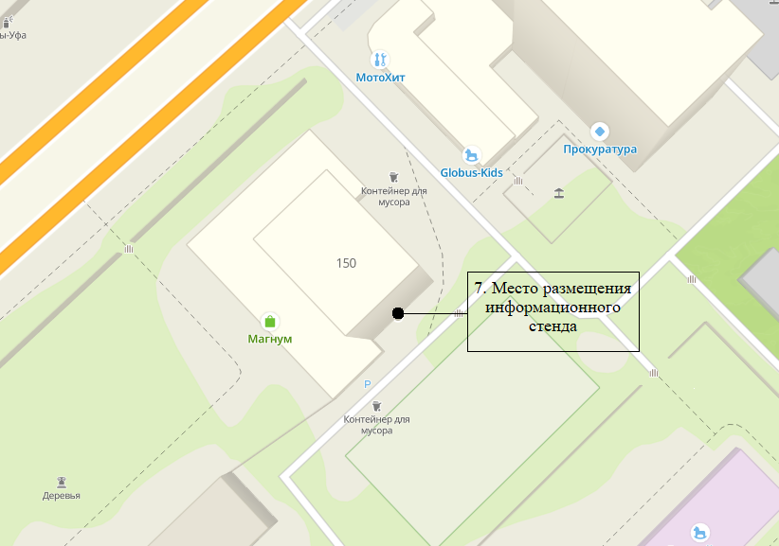

Схема размещения информационного стенда дома 36 по улице Софьи Перовской (город Уфа, улица Софьи Перовской, д. 36)
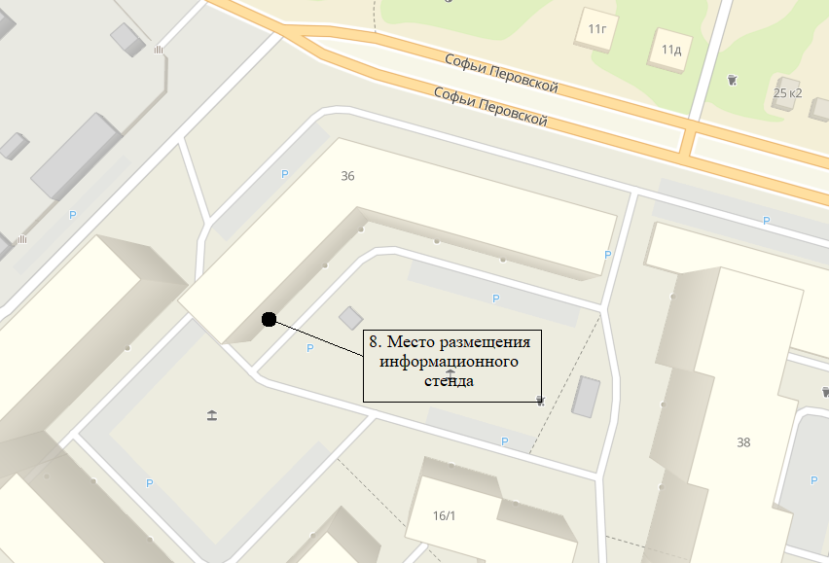

Схема размещения информационного стенда дома 4 по улице Современников (город Уфа, улица Современников, д. 4)
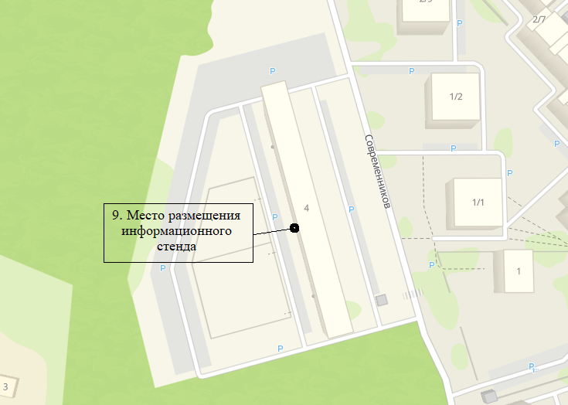

Схема размещения информационного стенда дома 304/2 по улице Ахметова (город Уфа, улица Ахметова, д. 304/2)
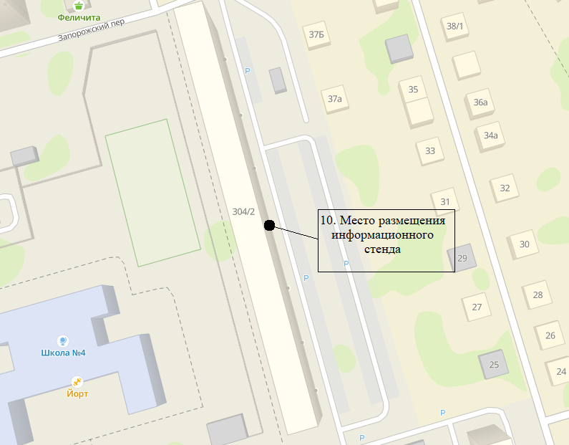

Схема размещения информационного стенда дома 29 по улице Достоевского (город Уфа, улица Достоевского, д. 29)
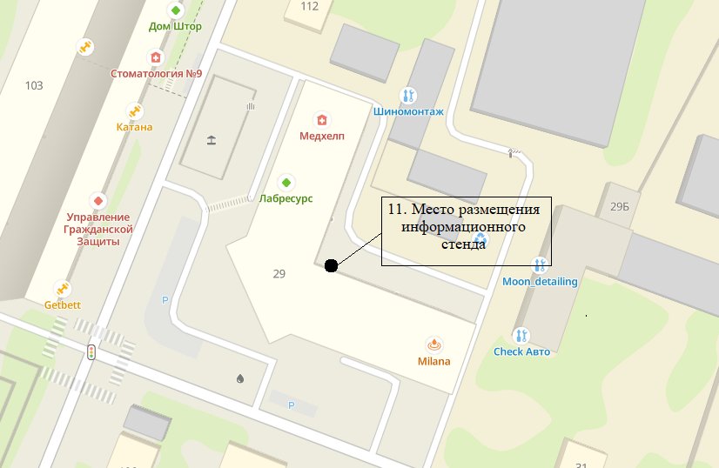

Схема размещения информационного стенда дома 3 по улице Краснодонская (город Уфа, улица Краснодонская, д. 3)
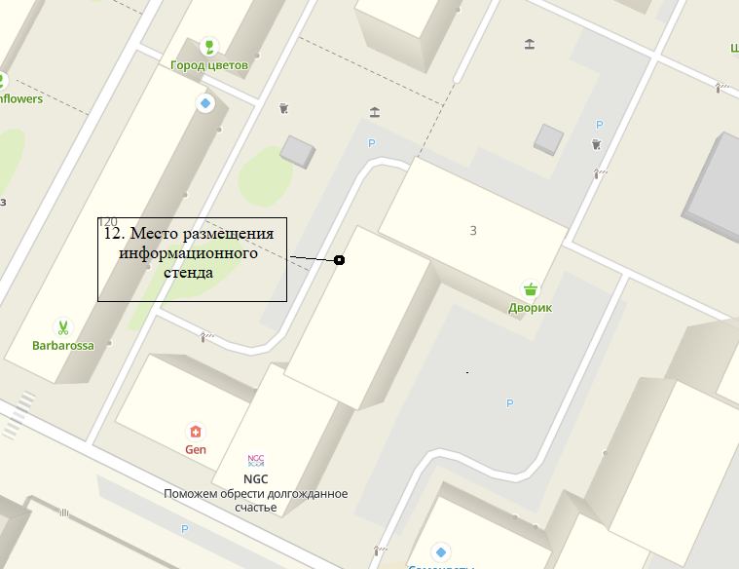

Схема размещения информационного стенда дома 15 по улице Генерала Кусимова (город Уфа, улица Генерала Кусимова, д. 15)
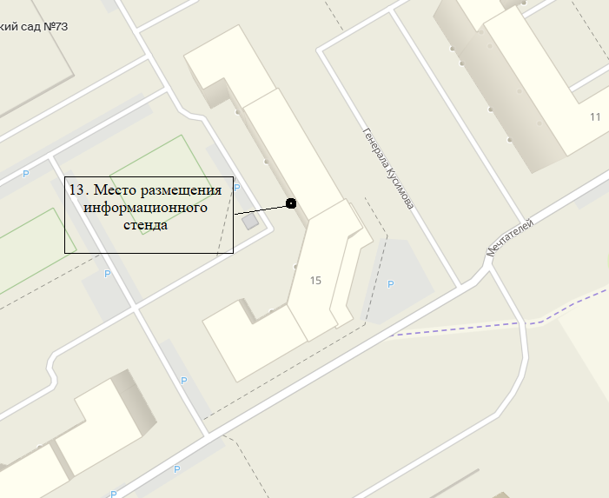

Схема размещения информационного стенда дома 17 по улице Генерала Кусимова (город Уфа, улица Генерала Кусимова, д. 17)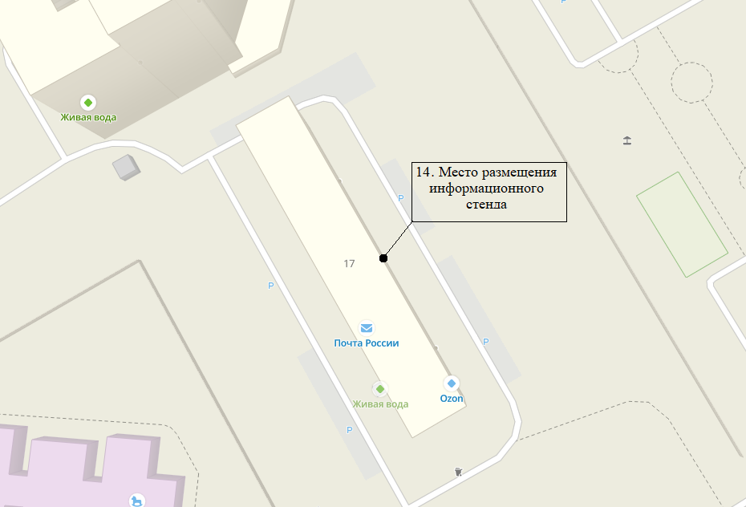

Схема размещения информационного стенда дома 19 по улице Генерала Кусимова (город Уфа, улица Генерала Кусимова, д. 19)
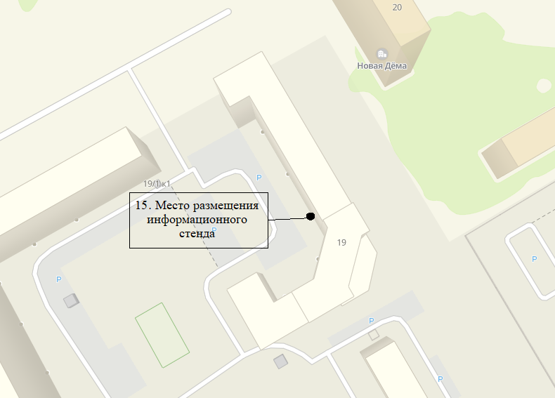

Схема размещения информационного стенда на входе в Администрацию Советского района городского округа город Уфа Республики Башкортостан (город Уфа, улица Магистральная, д. 27/2)
